《操作系统实验》课程教学质量分析报告
- 基本信息
课程代码： | CST032 | 开课学期： | 2021-2022-1
课程名称： | 操作系统实验 | 课程性质： | 专业课
总学时： | 32 | 总学分： | 2
所有班级： | 软件2001、软件2002
考核方式及成绩评定 | 总成绩（百分制）＝课堂实验报告质量50%+大作业报告质量×50％
- 课程目标与毕业要求支撑
1.课程目标
课程目标1：具有基本的阅读和理解内核代码的能力，掌握操作系统的内存管理方法，尤其是段页式存储管理方案，并且通过实验模拟实现操作系统的分页内存管理。能够将解决进程同步问题的若干模型加以综合运用，使用信号量解决计算机工程领域的实际同步问题，保证程序在并发运行的情况下的可靠性和安全性。
课程目标2：能够编程实现典型的CPU调度算法、磁盘调度算法等操作系统中的核心算法。能够根据实验结果对操作系统中的各类调度算法的运行过程进行描述和分析，并针对各类调度算法的特点和适用范围得出有效结论，能够根据实际问题选择合适的解决方案并尝试改进。
课程目标3：能够编程实现死锁检测算法和银行家算法，分析和验证操作系统的死锁检测和死锁避免的过程，并且能够正确处理死锁。能够编程实现常见的页面置换算法，通过该实验培养学生综合运用C语言、数据结构、计算机组成原理等专业知识解决复杂计算机工程问题的能力，培养学生的程序设计能力。
2.课程目标对毕业要求的支撑关系
毕业要求 | 指标点 | 课程目标 | 支撑分析说明
2能够应用数学、物理和计算机科学的基本原理，识别、表达、并通过调研和文献研究分析计算机复杂工程问题，以获得有效结论 | 2.3能够运用数学、物理和计算机科学的基本原理，分析影响计算机复杂系统的主要因素，论证解决方案的合理性并获得有效结论  H | 教学目标1 | 内存管理是操作系统中非常重要的模块，编程实现该模块有助于理解操作系统的核心功能，熟悉操作系统的内存管理方法是编写复杂软件系统的基本能力。进程并发机制是操作系统中一类非常重要的机制。多个进程（线程）并发执行可能会导致意外的结果，掌握进程同步的机制是编写复杂软件系统必备的素质。
4能够应用计算机科学基本原理，通过实验设计、建模仿真、数据分析与解释、模型验证与改进等，对计算机复杂工程问题进行研究并得到合理有效的结论 | 4.1能够对计算机科学相关的关键算法、模块进行研究和实验验证  H | 教学目标2 | 进程调度算法和磁盘调度算法是操作系统中的关键算法之一，调度算法的特性和优劣对系统的运行效率至关重要。借助甘特图、对进程调度的过程进行分析研究和验证，可以更好的理解各种调度算法的特点和适用范围。
 | 4.3能够分析和解释实验数据，并通过信息综合得到合理有效的结论  H | 教学目标3 | 死锁处理是操作系统和应用软件中可能面临的问题。死锁状态可以用有向图、向量和矩阵等数学模型进行分析求解，借助合适的数学模型，利用图的环检测算法、银行家算法对操作系统中的死锁现象进行分析和求解，有助于在实际工程中处理死锁问题。

三、教学的组织与实施过程
1.教学实施
实验课学生独立完成，教师上机辅导，课内完成实验代码，课后完成实验报告。实验过程注重能力的培养，以实际应用系统为例，提高理论教学实用性，提高学生分析和解决实际问题的能力。采用灵活的教学手段，要求学生课前预习并查阅课外资料；实践性较强的算法实现辅以代码分析和程序演示，重要算法要求学生上机实践并完成实验报告。

2.成绩评定
评定方式：课堂实验报告质量和大作业报告质量。
成绩评定标准：总成绩（百分制）＝课堂实验报告质量50%+大作业报告质量×50％。
考核内容 | 考核方式 | 考核依据
课堂实验 | 实验报告质量 | 根据实验过程是否规范，是否独立完成实验，实验结论是否正确、实验报告的质量，评定为A、B、C、D，最后折算成百分制。
大作业 | 大作业报告质量 | 根据实验设计是否合理，实验结论是否正确，大作业报告书写质量，评定为A、B、C、D，最后折算成百分制。
其中实验报告的具体考核依据如下：
实验的评分标准如下：
序号 | 评价要点 | A | B | C | D | 分值
1 | 基础知识 | 对实验所需的基础知识和基本概念非常清楚 | 对实验所需的基础知识和基本概念较为清楚 | 对实验所需的基础知识和基本概念基本清楚 | 对实验所需的基础知识和基本概念不清楚 | 10
2 | 实践能力 | 实验过程正确，能够按时独立完成实验，实践能力非常强 | 实验过程正确，通过小组讨论可按时独立完成实验，实践能力较强 | 实验过程正确，需要在老师指导下才能完成实验，实践能力一般 | 实验过程不正确，完全不能按时完成实验，实践能力差 | 30
3 | 分析能力 | 对实验结果的分析非常详尽，结论正确 | 对实验结果的比较详尽，结论正确 | 对实验结果的分析不够详尽，结论正确 | 实验结果没有分析，结论不正确 | 30
4 | 实验报告撰写能力 | 能够按时完成实验报告，实验报告撰写非常规范、完整 | 能够按时完成实验报告，实验报告撰写比较规范、完整 | 能够按时完成实验报告，实验报告撰写质量尚可 | 不能按时完成实验报告，报告文档不规范 | 30

- 教学质量评价与改进
- 成绩评定情况（抽样软件2001）
平时成绩依据平时六个实验的代码完成情况和实验报告质量综合评定成绩，取平均分；大作业成绩，根据选题难度、代码验收情况和大作业报告质量综合评定成绩：
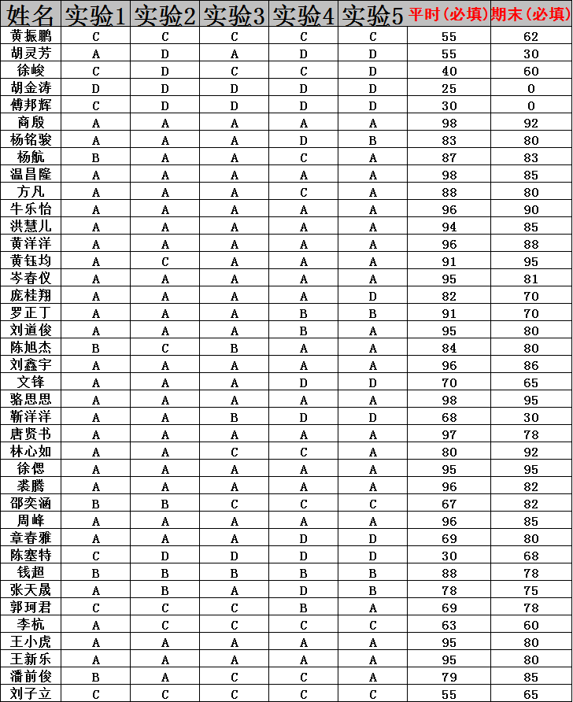
（2）课程目标达成情况分析（抽样软件2001）
根据教学大纲中的课程目标达成度评价方法：分目标达成度=（Σ分目标单项考核平均分/分目标单项考核总分×单项考核占比）/分目标期望值
课程目标 | 基础实验(50%) | 大作业(50%) | 分目标得分 | 分目标期望值 | 课程目标达成度
课程目标1 | 0.5*78 | 0.2*73 | 26.8 | 35 | 76.6%
课程目标2 | 0.3*78 | 0.4*73 | 26.3 | 35 | 75.1%
课程目标3 | 0.2*78 | 0.4*73 | 22.4 | 30 | 74.7%
整体课程目标达成情况良好。
2、实验课程中存在的问题与不足
根据平时实验和大作业情况，学生在课上基本都能够理解当堂课程的内容，但是对于一些实验过程和代码理解不透彻习，学生缺乏将理论知识转换成实践能力的训练，运行直接解决问题的能力未得到足够锻炼，从而在大作业中遇到课堂实验以外的问题难以应对。今后的教学中需督促学生注意平时实验的积累，加强平时实验成绩的考察和记录。
3、改进计划及方案
在教学方法上，进一步优化实验课。通过在实验环境中实际的操作，强化对操作系统相关的概念及原理、功能及算法、实现技巧和改造方法等等进行认识、了解、验证、以及改造，以更有效地掌握、巩固乃至拓展课堂教学的成果。改进部分教学内容的讲授方法，对于一些比较容易理解的算法和概念尝试采用翻转课堂的教学形式。

撰写人：朱继祥 撰写时间：2022 年 1 月

